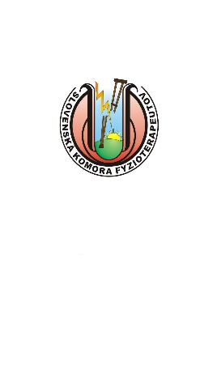
SLOVENSKÁ KOMORA FYZIOTERAPEUTOV
Tbiliská 6,831 06 Bratislava, www.komorafyzioterapeutov.sk
e mail: skf.bratislava@gmail.com, tel.č. +421 903855898, +421 244871448
–-–-–-–-–-–-–-––––––––––––––––––––––––––––––––––––––––––––––––––––––

Žiadosť o poskytnutie finančného príspevku

vo výške 100 eur na vzdelávanie akreditovaných vzdelávacích aktivít podľa Nariadenie vlády Slovenskej republiky č.296/2010 o odbornej spôsobilosti na výkon zdravotníckeho povolania, spôsobe ďalšieho vzdelávania zdravotníckych pracovníkov, sústave špecializačných odborov a sústave certifikovaných pracovných činností na Slovensku a vzdelávacie odborné aktivity akreditované Ministerstvom zdravotníctva Slovenskej republiky.

Údaje o žiadateľovi

Meno a priezvisko žiadateľa/ky...................................................................................................
Dátum narodenia.......................trvalé bydlisko.....................................................PSČ...............
Člen SKF od ..........................telefón............................mail........................................................
Číslo bankového účtu v tvare IBAN:...........................................................................................

Údaje o vzdelávacej aktivite
Názov vzdelávacej aktivity...................................................................................................................
Názov a adresa vzdelávacej inštitúcie, ktorá organizuje aktivitu....................................................
................................................................................................................................................................Dátum začatia vzdelávacej aktivity...................................................................................................
Dátum predpokladaného ukončenia vzdelávacej aktivity...............................................................

Podmienky na získanie príspevku :
- najmenej 2 ročné členstvo v SKF,
- doloženie kópie dokladu za úhradu vzdelávacej aktivity
- po ukončení bude potrebné doložiť doklad (diplom alebo certifikát) o ukončení vzdelávacej aktivity,
- nárok na ďalší príspevok vznikne po 5 rokoch od ukončenia vzdelávacej aktivity na ktorú bol poskytnutý príspevok

Dňa ...................................... podpis žiadateľa...........................

¹⁾ výška príspevku i podmienky poskytnutia boli schválené na Sneme SKF dňa 22.4. 2017

